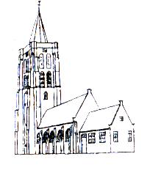
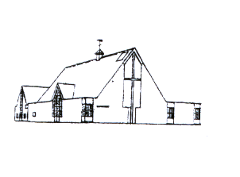
Protestantse Gemeente

te

Oostkapelle

NIEUWSBRIEF ZONDAG 13 januari 2019

Vanmorgen. Dienst in de Zionskerk met predikant ds. M.A. Vermet uit Aardenburg.
Ouderling van dienst: Anja den Hollander
Organist: Jan Minderhoud
Kindernevendienst: Annemarie Geldof
Collecten: Kerk en Eigen diaconie
Bloemengroet uit de Zionskerk: fam. J.J. Coppoolse-Roelse, Molenweg 6

Vanavond.is er geen dienst

VOLGENDE WEEK ZONDAG 20 januari 2019
Om 10 uur kerkdienst in de protestantse Zionskerk Oecumenische dienst met ds Ph. A. Beukenhorst en mw. H. Kouwenhoven.
Collecten: Kerk en PKN Oecumene
Om 14.30 uur dienst voor mensen met een beperking.

KERKELIJKE ACTIVITEITEN:
Zo. 13 jan Vrijwilligers Simnia 17.50 uur Koos en Lenie
Ma. 14 jan. Overleg Gezamenlijke Jeugdkerk 19.30 uur Aagtekerke
Di. 15 jan. Repetitie Musical 19.30 uur Zionskerk
Woe. 16 jan. Kerkenraad 19.30 uur Zionskerk
Don. 17 jan. Repetitie Projectkoor 19.30 uur Zionskerk
Vrij. 18 jan. Nieuwjaarsbijeenkomst Cluster 20.00 uur Grijpskerke
PASTORALE BERICHTEN:
-We denken aan allen die te kampen hebben met ziekte, rouw en verdriet en bidden hen de onmisbare troost en kracht toe van de Eeuwige.
Clubwerk: Club 1, 15 januari, 18.30 uur, Club 2, 17 januari, 18.45 uur, op de Jeugdzolder.

BERICHTEN VOLGENDE NIEUWSBRIEF: uiterlijk donderdag 17.00 uur naar Ron Waverijn, tel: 582119, mail: info@pgoostkapelle.nl.

